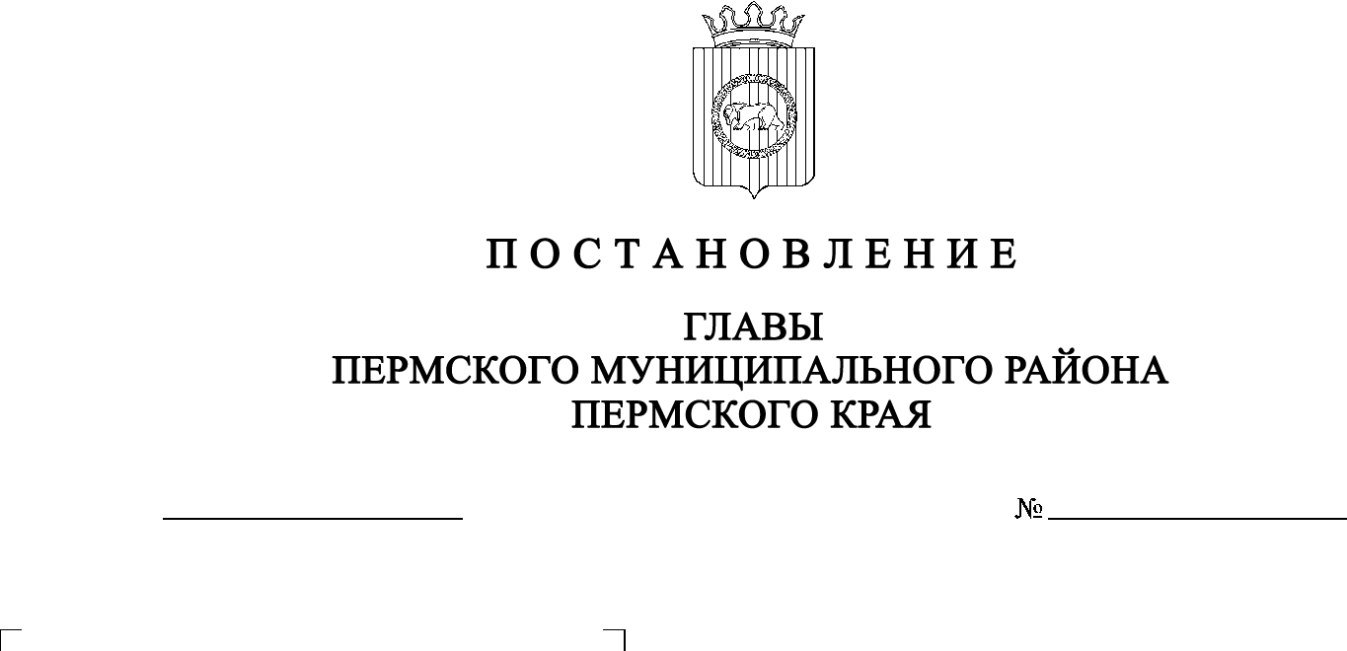
СЭД-2020-299-01-01-02-05С-12
О назначении публичных слушаний по проекту решения о предоставлении разрешения на условно разрешенный вид использования для формируемого земельного участка, сформированного в соответствии со схемой расположения земельного участка на кадастровом плане территории, приложенной к письму комитета имущественных отношений администрации Пермского муниципального района от 18.03.2020 № 869

13.04.2020

В соответствии с п. 20 ч. 1, ч. 4 ст. 14, ст. 28 Федерального закона от 06.10.2003 № 131-ФЗ «Об общих принципах организации местного самоуправления в Российской Федерации», ст. 39 Градостроительного кодекса Российской Федерации, ст. 14 Устава муниципального образования «Пермский муниципальный район», Положением о публичных слушаниях в Пермском муниципальном районе, утвержденным решением Земского Собрания Пермского муниципального района от 25.06.2014 № 470 (в редакции от 28.06.2018 № 327), на основании письма комитета имущественных отношений администрации Пермского муниципального района Пермского края от 18.03.2020 № 869, протокола заседания комиссии по подготовке проекта правил землепользования и застройки (комиссии по землепользованию и застройке) при администрации Пермского муниципального района от 24.03.2020,
ПОСТАНОВЛЯЮ:
- Провести 27 апреля 2020 года в 16:00 часов по адресу: Пермский край, Пермский район, Бершетское сельское поселение, с. Бершеть, ул. Школьная, д. 9 (здание администрации) публичные слушания по проекту решения о предоставлении разрешения на условно разрешенный вид использования «Коммунальное обслуживание», установленный для территориальной зоны Р-1 «Зона озелененных территорий общего пользования» Правилами землепользования и застройки Бершетского сельского поселения, утвержденными решением Земского Собрания Пермского муниципального района Пермского края от 31.01.2019 № 364 (в редакции решения Земского Собрания Пермского муниципального района Пермского края от 30.05.2019 № 397), для формируемого земельного участка в границах, согласно схеме расположения земельного участка на кадастровом плане территории, приложенной к письму комитета имущественных отношений администрации Пермского муниципального района Пермского края от 18.03.2020 № 869.
2. Комиссии по землепользованию и застройке при администрации Пермского муниципального района:
2.1. организовать и провести публичные слушания;
2.2. обеспечить соблюдение требований законодательства, правовых актов Пермского муниципального района по организации и проведению публичных слушаний;
2.3. оповестить о проведении публичных слушаний по проекту решения о предоставлении разрешения на условно разрешенный вид использования правообладателей прилегающих земельных участков, имеющих общие границы с земельными участками, применительно к которым запрашивается данное разрешение;
2.4. обеспечить своевременную подготовку, опубликование и размещение заключения о результатах публичных слушаний в средствах массовой информации, на официальных сайтах Земского Собрания и Пермского муниципального района.
3. Заинтересованные лица вправе до 26 апреля 2020 года представить в письменной форме свои предложения и замечания, касающиеся указанного вопроса, для включения их в протокол публичных слушаний, в управление архитектуры и градостроительства администрации Пермского муниципального района по адресу: г. Пермь, ул. Верхне-Муллинская, 74а, кабинет № 1.
4. Срок проведения публичных слушаний составляет не более одного месяца с даты опубликования и размещения оповещения о начале публичных слушаний в муниципальной газете «Нива» и на официальном сайте Пермского муниципального района www.permraion.ru до даты опубликования заключения о результатах публичных слушаний.
5. Настоящее постановление опубликовать в муниципальной газете «Нива» и разместить на официальном сайте Земского Собрания Пермского муниципального района, на официальном сайте Пермского муниципального района www.permraion.ru.
6. Настоящее постановление вступает в силу со дня его официального опубликования.
7. Контроль исполнения настоящего постановления оставляю за собой.

Глава
муниципального района А.П. Кузнецов

